**GUIDE DU TEST JLPT**



**SOMMAIRE**

PRÉSENTATION DU TEST JLPT p.3

INSCRIPTION AU TEST p.6

REMPLIR LE BULLETIN D’INSCRIPTION (APPLICATION FORM) p.7

DEMANDER DES AMENAGEMENTS SPECIFIQUES p.11

LE JOUR DU TEST p.12

CONSULTER LES RESULTATS p.13

ENVOI DU CERTIFICAT JLPT p.13

**PRESENTATION DU TEST JLPT**

1. *Objectifs du JLPT*

Le JLPT a pour objectif d’évaluer et de certifier les compétences en langue japonaise des candidats non-natifs dont la langue maternelle n’est pas le japonais.

1. *Epreuves du test et durée*

|  |  |  |  |
| --- | --- | --- | --- |
| **NIVEAU** | EPREUVES DU TEST **[Durée]** | | |
| **N1** | Connaissance de la langue (Vocabulaire/Grammaire) + Compréhension écrite **[110 min]** | | Compréhension orale **[55 min]** |
| **N2** | Connaissance de la langue (Vocabulaire/Grammaire) + Compréhension écrite **[105 min]** | | Compréhension orale **[50 min]** |
| **N3** | Connaissance de la langue (Vocabulaire) **[30 min]** | Connaissance de la langue (Grammaire) + Compréhension écrite **[70 min]** | Compréhension orale **[40 min]** |
| **N4** | Connaissance de la langue (Vocabulaire) **[25 min]** | Connaissance de la langue (Grammaire) + Compréhension écrite **[55 min]** | Compréhension orale **[35 min]** |
| **N5** | Connaissance de la langue (Vocabulaire) **[20 min]** | Connaissance de la langue (Grammaire) + Compréhension écrite **[40 min]** | Compréhension orale **[30 min]** |

1. *Compétences linguistiques requises par niveau*

|  |  |
| --- | --- |
| **NIVEAU** | Compétences linguistiques requises |
| **N1** | **Être capable de comprendre le japonais utilisé dans de nombreuses situations**  ***[Compréhension de l’écrit]***   * Être capable de lire des textes et/ou des extraits de textes complexes sur de nombreux sujets, tels que des éditoriaux et des critiques de journaux, et saisir leur structure et leur contenu. * Être capable de lire des textes avec du contenu approfondi sur de nombreux sujets et suivre le propos tout en saisissant globalement l’intention de l’auteur.   ***[Compréhension de l’oral]***   * Être capable de comprendre des présentations orales, telles que des conversations cohérentes, des bulletins d’information et des cours, énoncées à vitesse normale dans une variété de configurations ; être capable de suivre leurs idées et de saisir globalement leur contenu. Être également capable de comprendre les détails de ces présentations, tels que les relations entre les personnes concernées, les structures logiques et les points essentiels. |
| **N2** | **Être capable de comprendre le japonais utilisé dans des situations du quotidien, dans une variété de circonstances à un certain degré.**  ***[Compréhension de l’écrit]***   * Être capable de lire des textes écrits clairement sur une variété de sujets, tels que des articles et commentaires de journaux et de magazines, ainsi que des critiques simples, et saisir leur contenu. * Être capable de lire des textes portant sur des thèmes généraux et suivre le propos tout en saisissant l’intention de l’auteur.   ***[Compréhension de l’oral]***   * Être capable de comprendre des présentations orales, telles que des conversations cohérentes, des bulletins d’informations et des cours, énoncées à vitesse pratiquement naturelle dans des situations du quotidien et dans de nombreuses configurations ; être capable de suivre leurs idées et de saisir leur contenu. Être également capable de comprendre les relations entre les personnes concernées et les points essentiels des présentations. |
| **N3** | **Être capable de comprendre le japonais utilisé dans des situations du quotidien à un certain degré.**  ***[Compréhension de l’écrit]***   * Être capable de lire et de comprendre des textes écrits sur des sujets concernant les sujets du quotidien. * Être capable de saisir des informations basiques telles que les titres des journaux. * Être de plus capable de lire des textes un peu difficiles rencontrés dans des situations du quotidien et comprendre les points importants du contenu si des phrases alternatives sont disponibles pour faciliter la compréhension.   ***[Compréhension de l’oral]***   * Être capable d’écouter et de comprendre des conversations cohérentes sur des situations du quotidien, énoncées à une vitesse quasi normale et être généralement capable de suivre leur contenu tout en saisissant les relations entre les personnes concernées. |
| **N4** | **Être capable de comprendre le japonais basique.**  ***[Compréhension de l’écrit]***   * Être capable de lire et de comprendre des extraits de textes, sur des sujets du quotidien, écrits avec du vocabulaire et des kanji basiques.   ***[Compréhension de l’oral]***   * Être capable d’écouter et de comprendre des conversations rencontrées dans la vie quotidienne et généralement suivre leur contenu si les locuteurs parlent lentement. |
| **N5** | **Être capable de comprendre quelques bases du japonais.**  ***[Compréhension de l’écrit]***   * Être capable de lire et de comprendre des expressions typiques et des phrases écrites en hiragana, en katakana et avec des kanji basiques.   ***[Compréhension de l’oral]***   * Être capable d’écouter et de comprendre des conversations régulièrement rencontrées dans la vie quotidienne et en classe et être capable de reprendre des informations nécessaires de conversations courtes énoncées lentement. |

1. *Score par épreuve et par niveau*

|  |  |  |  |
| --- | --- | --- | --- |
| **NIVEAU** | **EPREUVES DU TEST** | **SCORE** | **SCORE MINIMAL POUR VALIDER L’EPREUVE** |
| **N1, N2 et N3** | Connaissance de la langue (Vocabulaire/Grammaire) | 0 à 60 | 19 |
| Compréhension écrite | 0 à 60 | 19 |
| Compréhension orale | 0 à 60 | 19 |
| **N4 et N5** | Connaissance de la langue (Vocabulaire/Grammaire) + Compréhension écrite | 0 à 120 | 38 |
| Compréhension orale | 0 à 60 | 19 |

|  |  |  |
| --- | --- | --- |
| **NIVEAU** | **SCORE TOTAL** | **SCORE MINIMAL POUR REUSSIR LE TEST** |
| **N1** | 0 à 180 | 100 |
| **N2** | 0 à 180 | 90 |
| **N3** | 0 à 180 | 95 |
| **N4** | 0 à 180 | 90 |
| **N5** | 0 à 180 | 80 |

1. *Exemples de questions du test JLPT*

Le site officiel du JLPT propose des exemples de questions par niveau de test : <https://www.jlpt.jp/e/samples/forlearners.html>

**INSCRIPTION AU TEST**

Les inscriptions au JLPT se font via le formulaire en ligne dans la période affichée sur notre [page JLPT](https://lansad.unistra.fr/certifications/jlpt).

Afin de pouvoir traiter rapidement votre dossier d’inscription, nous vous prions de bien vouloir respecter les points suivants :

* Lire ce guide avant de remplir le formulaire en ligne ;
* Remplir tous les champs demandés dans le formulaire en ligne ;
* Joindre tous les documents justificatifs demandés ;
* Indiquer une adresse mail que vous utilisez régulièrement. Nous vous enverrons toutes les informations liées à votre inscription au JLPT par mail. Si l’adresse mail que vous avez indiquée n’est pas correcte, vous risquez de ne pas recevoir d’informations de notre part sur le JLPT. ***REMARQUE : les messages que vous recevrez de notre part sont susceptibles de se retrouver dans vos spams.***

Les documents justificatifs pour l’inscription au JLPT, qui seront à déposer dans le formulaire en ligne, sont les suivants :

* Bulletin d’inscription JLPT (Application Form + Test Voucher) – 1 fichier PDF, 5 pages

Les candidats nécessitant des aménagements spécifiques devront déposer les documents suivants :

* Bulletin d’inscription JLPT (Application Form + Test Voucher) – 1 fichier PDF, 5 pages ;
* Formulaire de demande d’aménagements spécifiques (Request Form) – 1 fichier PDF, 6 pages ;
* Formulaire de consentement d’utilisation des données (Consent Form) – 1 fichier PDF, 5 pages;
* Justificatif médical (ex : certificat médical, audiogramme…)

***Plus d’informations sur les demandes d’aménagements spécifiques dans le document « Instructions demande aménagements spécifiques JLPT – Français »***

Après validation de votre dossier, nous vous enverrons par mail un lien sécurisé de paiement en ligne par carte bancaire pour régler vos frais d’inscription au JLPT.

|  |  |  |  |  |  |
| --- | --- | --- | --- | --- | --- |
| **NIVEAU** | **N1** | **N2** | **N3** | **N4** | **N5** |
| **TARIF** | 85€ | 85€ | 85€ | 75€ | 75€ |

**ATTENTION : Les frais d’inscription au JLPT ne sont pas remboursables.**

Dès réception de votre paiement, nous vous enverrons un mail de confirmation de votre inscription contenant votre exemplaire du Bulletin d’inscription (Application Form C) et votre Test Voucher contenant tous deux votre numéro de candidat.

Vous recevrez par mail votre convocation à l’examen qui vous précisera le lieu ainsi que l’heure de début des épreuves après la clôture des inscriptions.

**REMPLIR LE BULLETIN D’INSCRIPTION (APPLICATION FORM)**

Le bulletin d’inscription est composé de 5 pages :

* Application Form A : exemplaire du bulletin d’inscription pour la Japan Foundation
* Application Form B : exemplaire du bulletin d’inscription pour l’Université de Strasbourg
* Application Form C : exemplaire du bulletin d’inscription pour le candidat
* Test Voucher : bon d’accès au test
* Test Voucher (Copy) : copie du bon d’accès au test

Les champs en bleu (numérotés de 1 à 33) ainsi que les champs Signature et Date sont à compléter.

**Veillez à ce que tous les champs mentionnés précédemment soient complétés de manière lisible.**

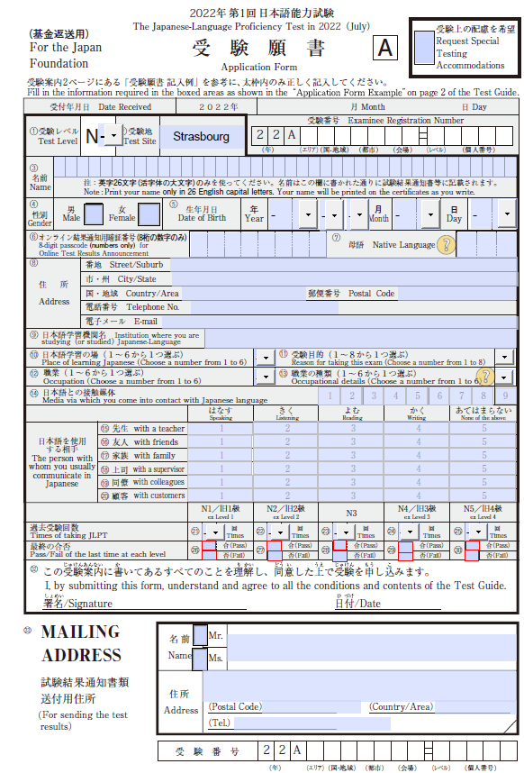

Ci-dessus : Application Form A 2022 (même format)

Vous trouverez ci-dessous l’intitulé en français des champs à renseigner :

1. **Niveau du test [*Test Level*]**

Sélectionnez le numéro de 1 à 5 correspondant au niveau du test JLPT que vous souhaitez passer.

1. **Lieu du test [*Test Site*]**

Le lieu du test est normalement déjà pré-rempli. Si ce n’est pas le cas, indiquez « Strasbourg ».

1. **Nom complet [*Name*]**

Ecrivez votre prénom puis votre nom en majuscules et sans accent.

Laissez un espace entre votre prénom et votre nom.

Ne laissez aucun espace avant votre prénom.

La limite de caractères pour ce champ est de 40 caractères maximum.

Si votre nom complet dépasse la limite de 40 caractères, vous pouvez utiliser l’initiale de votre prénom suivi d’un point (ex : Jean → J.).

1. **Sexe [*Gender*]**

Cochez une des deux cases: Male (Masculin) ou Female (Féminin).

1. **Date de naissance [*Date of Birth*]**

ATTENTION : le format de la date est ANNEE/MOIS/JOUR.

1. **Mot de passe à 8 chiffres pour la consultation en ligne des résultats du test**

**[*8-digit passcode (numbers only) for Online Test Results Announcement*]**

Saisissez un mot de passe composé de 8 chiffres (et uniquement des chiffres).

Vous utiliserez ce mot de passe pour pouvoir accéder aux résultats de votre test en ligne.

1. **Langue maternelle [*Native Language*]**

Saisissez le code à 3 chiffres correspondant à votre langue maternelle (ex : 411 pour le français)

La liste complète des codes (en anglais) est disponible en page 26 du Test Guide (en anglais).

1. **Adresse [*Address*]**

* Rue [*Street/Suburb*] ;
* Ville [*City/State*] ;
* Pays [*Country/Area*] ;
* Code Postal [*Postal Code*] ;
* Numéro de téléphone [*Telephone No.*]: ajouter l’indicatif téléphonique au début (ex : +33 pour la France) ;
* Adresse électronique [*E-mail*].

1. **Institution dans laquelle vous étudiez (ou avez étudié) le japonais [*Institution where you are studying (or studied) Japanese-Language*]**
2. **Lieu d’apprentissage du japonais [*Place of learning Japanese*]**

Choisissez dans la liste déroulante un chiffre de 1 à 6 correspondant à la liste suivante :

1. Ecole primaire
2. Collège ou lycée
3. Etudiant spécialiste de japonais à l’université
4. Etudiant non-spécialiste de japonais à l’université
5. Autres établissements (ex : écoles de langues)
6. Aucun des établissements listés de 1 à 5
7. **Raison de passer le JLPT [*Reason for taking this exam*]**

Choisissez dans la liste déroulante un chiffre de 1 à 6 correspondant à la liste suivante :

1. Nécessaire pour une admission dans un établissement d’enseignement supérieur du pays de résidence
2. Nécessaire pour une admission dans un établissement d’enseignement supérieur au Japon
3. Nécessaire pour une admission/preuve de niveau dans un autre établissement du pays de résidence
4. Nécessaire pour une admission/preuve de niveau dans un autre établissement au Japon
5. Utile pour le travail ou pour un futur travail, une augmentation salariale ou une promotion
6. Utile pour le travail ou pour un futur travail, une augmentation salariale ou une promotion au Japon
7. Mesurer mon niveau de japonais pour une raison autre que listé de 1 à 6
8. Autres
9. **Occupation [*Activité*]**

Choisissez dans la liste déroulante un chiffre de 1 à 6 correspondant à la liste suivante :

1. Elève en école primaire
2. Elève en collège ou lycée
3. Etudiant dans un établissent d’enseignement supérieur
4. Etudiant dans un autre type d’établissement (ex : école de langues)
5. Salarié ou autoentrepreneur
6. Autres
7. **Détails sur l’activité [*Occupational details*]**

Choisissez dans la liste déroulante un chiffre de 1 à 6 correspondant à la liste suivante :

1. Utilise le japonais en travaillant comme professeur de japonais
2. Utilise le japonais en travaillant dans la fonction publique
3. Utilise le japonais en travaillant dans les secteurs de la production industrielle, du bâtiment, de l’information ou de la communication
4. Utilise le japonais en travaillant dans les secteurs du service, du tourisme et de l’hôtellerie
5. Utilise le japonais en travaillant dans un secteur différent de ceux mentionnés de 1 à 4
6. N’utilise pas le japonais au travail
7. **Médias avec lesquels vous êtes en contact avec le japonais (plusieurs choix possibles)**

**[*Media via which you come into contact with Japanese language*]**

1. Le journal télévisé, les émissions documentaires
2. Les séries télévisées (drama)
3. Les dessins animés
4. Les journaux et les magazines (sauf mangas)
5. Les livres (sauf manuels scolaires)
6. Les mangas
7. Les articles de sites Internet
8. Autres
9. Aucun contact avec le japonais en dehors de la classe

**[15 à 20] Les personnes avec qui vous communiquez habituellement en japonais [*The person with whom you usually communicate in Japanese*]**

Entourez-le(s) chiffre(s) correspondant à votre situation (parler, écouter, lire et écrire)

1. Avec un professeur
2. Avec des amis
3. Avec la famille
4. Avec le supérieur hiérarchique
5. Avec les collègues
6. Avec les clients

**[21 à 25] Combien de fois avez-vous passé le JLPT [*Times of taking JLPT*]**

Laissez la case blanche si vous n’avez jamais passé le Test.

Pour chaque niveau du test, indiquez le nombre de fois par un chiffre de 1 à 9 correspondant à votre situation.

Si vous avez passé un niveau plus de 9 fois, mettez 9.

**[26 à 30] Dernier résultat au test par niveau [*Pass/Fail of the last time at each level*]**

Pour chaque niveau du test, il faut cocher la case correspondant au dernier résultat obtenu, à savoir « Pass » (réussi) ou « Fail » (raté).

1. **Photo (Test Voucher pages 4+5)**

La photo n’est pas demandée

1. **« En soumettant ce formulaire, je comprends et j’accepte toutes les conditions et le contenu du Test Guide » [*I, by submitting this form, understand and agree to all the conditions and contents of the Test Guide.*]**

Signez et inscrivez la date au format année/mois/jour

1. **Adresse pour l’envoi des résultats [*Mailing address (For sending the results)*]**

Ecrivez une adresse fiable, où vous êtes sûr(e) de recevoir votre courrier.

N’oubliez pas les compléments d’adresse le cas échéant (lieu-dit, chez, appartement, boîte…)

En cas de changement d’adresse, veuillez envoyer un mail à [certifications-langues@unistra.fr](mailto:certifications-langues@unistra.fr)

**DEMANDER DES AMENAGEMENTS SPECIFIQUES**

Si vous souhaitez bénéficier d’aménagements spécifiques, vous devez remplir les documents suivants :

* Bulletin d’inscription (Application Form) ;
* Formulaire de demande d’aménagements spécifiques (Request Form) ;
* Formulaire de consentement d’utilisation des données (Consent Form).

En plus de ces documents, il faudra joindre un document justificatif sous la forme d’un certificat médical qui servira à compléter votre dossier de demande d’aménagements spécifiques.

**ATTENTION : N’oubliez pas de cocher la case en-haut à droite du Bulletin d’inscription (Application Form) intitulée « Request Special Testing Accomodations ».**

Avant de remplir les formulaires de demande d’aménagements spécifiques (Request Form) et de consentement d’utilisation de données (Consent Form), merci de bien vouloir consulter le document « Instructions demande aménagements spécifiques JLPT – Français » téléchargeable sur notre page internet dédiée au JLPT.

**LE JOUR DU TEST**

Le jour du test, vous devez impérativement apporter :

* Votre **Test Voucher** ;
* Une **pièce d’identité avec photo** portant le même nom que celui inscrit sur votre Test Voucher ;
* Des **crayons à papier** (N°2 ou HB) ;
* Une **gomme en plastique**;
* Une **enveloppe au format C4** pré-affranchie (de préférence pour un envoi avec suivi) et mentionnant l’adresse postale à laquelle votre certificat JLPT doit être envoyé. ***Vous trouverez plus d’informations à ce sujet dans la partie « Envoi du certificat JLPT » à la fin de ce guide.***

**ATTENTION :** **seuls les crayons à papier (N°2 ou HB) sont autorisés pour écrire sur la copie. Tout autre matériel utilisé pour écrire est interdit.**

1. ***Mesure en cas d’infraction***

Votre test sera annulé dans les cas de figure suivants :

* + Passer le test à la place de quelqu’un d’autre ou demander à quelqu’un de passer le test à votre place ;
  + Fournir des réponses aux autres candidats ; Obtenir des réponses de leur part ;

Consulter un dictionnaire ou tout support écrit, téléphone portable ou tout autre équipement ;

* Refuser de vous conformer aux instructions des surveillants ;
* Emporter les sujets d’examen ou les feuilles réponses hors de la salle d’examen ;
* Enregistrer de quelque manière que ce soit le support audio de l’épreuve de compréhension orale ;
* Perturber les autres candidats ;
* Faire sonner/vibrer un téléphone portable ou une montre pendant le test ; Utiliser un téléphone portable.

1. ***Comment remplir la feuille de réponse***

Votre feuille de réponse sera traitée par ordinateur. De ce fait, merci de suivre les instructions ci-dessous:

* Utilisez uniquement un crayon à papier n°2 ou HB. Les feuilles de réponses écrites au stylo à bille ou au stylo à encre seront déclarées nulles.
* Noircissez chaque cercle dans son intégralité, de manière à ce qu’il soit impossible de lire le chiffre qui se trouve à l’intérieur.
* Un noircissement insuffisamment appuyé ou partiel peut ne pas être déchiffré par l’ordinateur et entraîner un mauvais résultat.
* Si vous devez corriger une réponse, utilisez uniquement une gomme en plastique et assurez-vous d’effacer la réponse correctement et proprement. Il est interdit d’utiliser une gomme à encre ou tout autre matériel qui n’est pas mentionné ci-dessus.
* Les réponses sont numérotées par ordre consécutif. Notez chaque réponse dans la case qui correspond au numéro de la question ; le numéro de la question est indiqué à côté de chaque section.

1. ***Comment remplir votre numéro d’inscription***

Indiquez votre numéro d’inscription et votre nom sur la feuille de réponse avant de commencer chaque épreuve du test. Commencez d’abord par écrire votre numéro d’inscription sur la première ligne du haut à l’identique du numéro indiqué sur votre Test Voucher.

Noircissez ensuite dans chaque colonne le chiffre correspondant à votre numéro d’inscription.

1. ***Comment remplir votre date de naissance***

Indiquez votre date de naissance sur la feuille de réponse avant de commencer le test. N’oubliez pas de commencer par votre année de naissance.

1. ***Comment indiquer vos réponses***

Toutes les réponses au JLPT se présentent sous forme de choix multiples. Sur la feuille de réponses, noircissez les cercles qui vous semblent correspondre aux bonnes réponses. Assurez-vous de noircir complètement le cercle.

**CONSULTER LES RESULTATS**

Vous pourrez consulter vos résultats sur le site officiel du JLPT ([www.jlpt.jp/](http://www.jlpt.jp/)) de la fin août à la fin octobre. Le relevé de notes ainsi que le certificat JLPT vous seront envoyés par courrier, grâce à l’enveloppe que vous nous aurez fournie, au plus tard 3 mois après la date du test.

**ENVOI DU CERTIFICAT JLPT**

En fonction de vos résultats au JLPT, deux à trois documents seront édités :

* Le certificat JLPT (uniquement en cas de réussite au test),
* Le relevé de notes,
* Un document expliquant la lecture de vos résultats au JLPT.

Afin que nous puissions vous transmettre ces documents, vous devrez impérativement nous fournir une enveloppe de format C4 (correspondant au format A4 32 x 23 cm) déjà affranchie, prête à envoyer, libellée aux nom et adresse du candidat.

L’enveloppe préaffranchie sera à remettre au responsable de la salle d’examen le jour du test.

Si vous résidez en-dehors de la France, vous devrez nous transmettre une enveloppe de format C4 (correspondant au format A4 32 x 23 cm) affranchie uniquement avec un timbre français pour lettre internationale.

Une enveloppe qui ne sera pas affranchie avec un timbre français pour lettre internationale ne pourra pas être envoyée à un candidat résidant en-dehors de la France.

Le timbre français pour lettre internationale est disponible en ligne sur le site internet de la Poste : <https://www.laposte.fr/mon-timbre-en-ligne/parcours/configuration>

Vous trouverez ci-dessous les étapes pour obtenir ce timbre.

*Exemple : timbre pour un envoi vers l’Allemagne*

Page 1

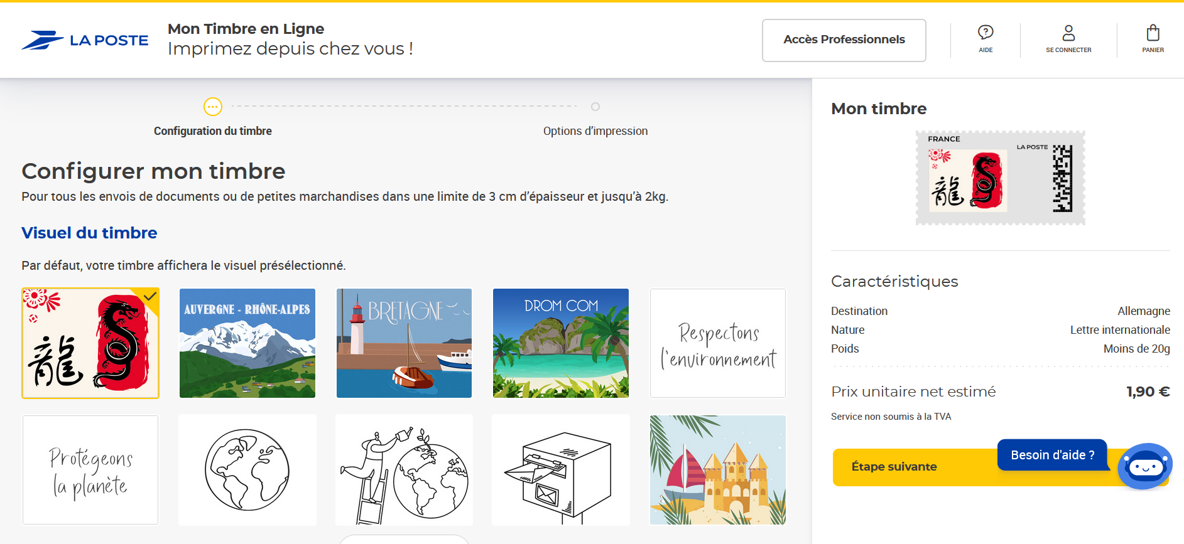

Vous pouvez choisir le visuel du timbre.

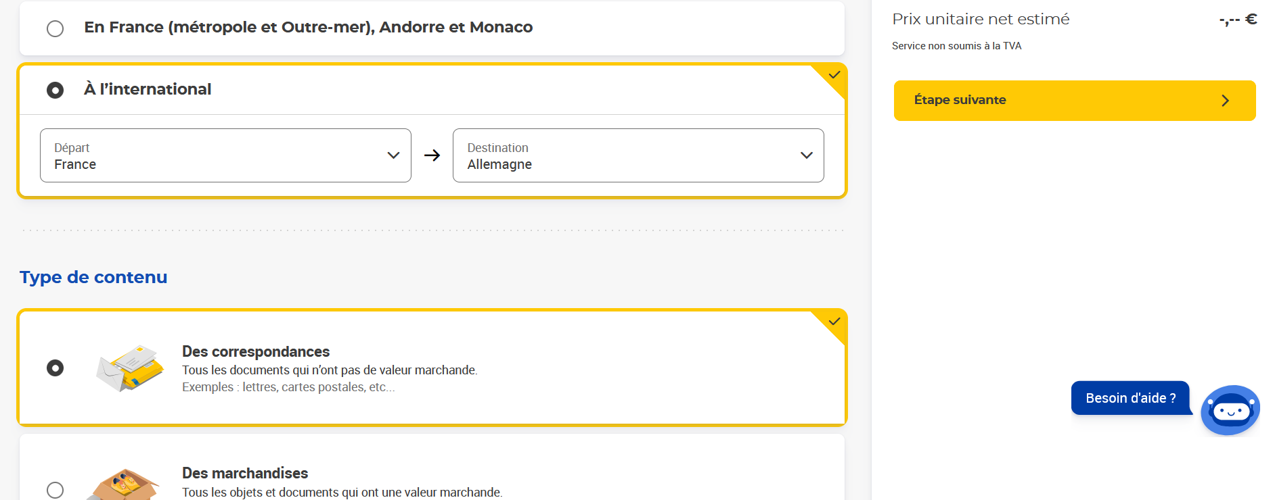

Cliquez sur « À l’international » et choisissez le pays de Destination dans la liste déroulante.

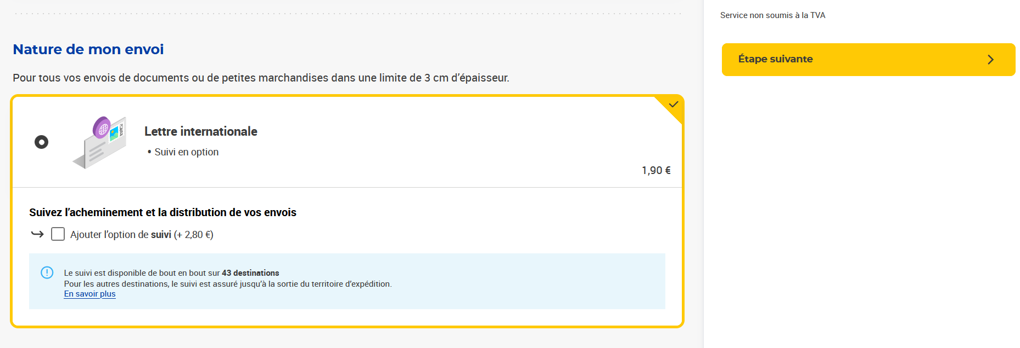

Si vous souhaitez un suivi de l’envoi, cocher la case « Ajouter l’option de suivi ».

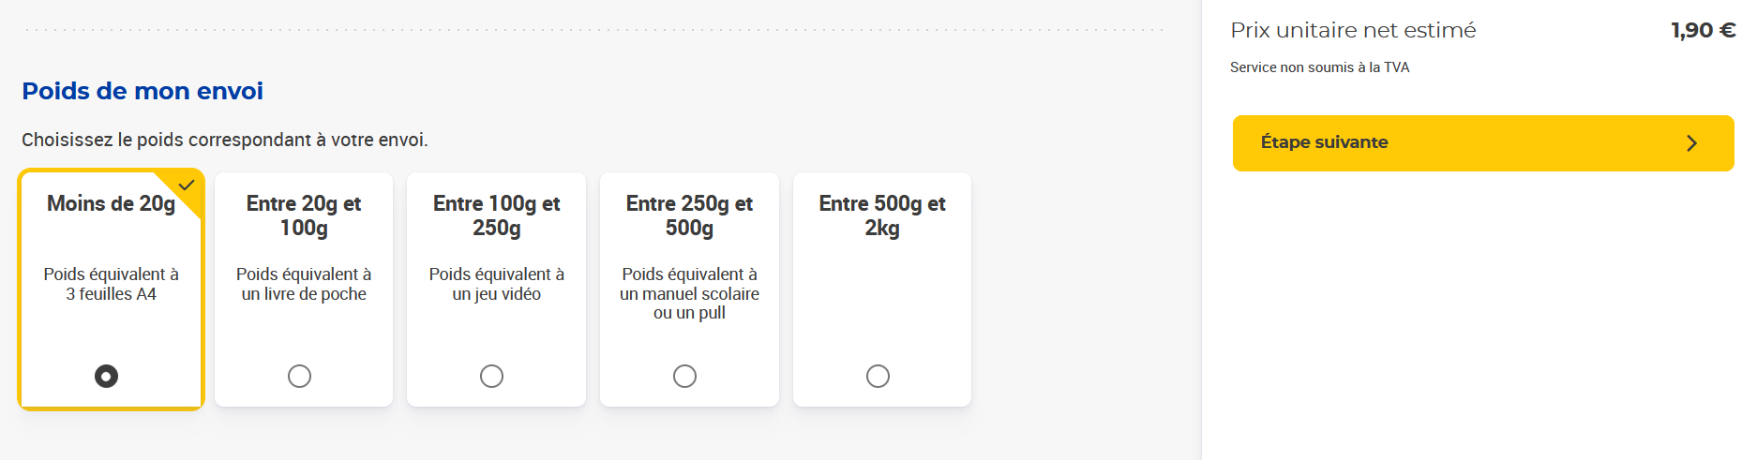

Sélectionnez « Moins de 20g » pour le poids de l’envoi. Les certificats JLPT représentent deux ou trois feuilles A4 selon vos résultats. Cliquez ensuite sur « Étape suivante » afin de passer à la page suivante.

Page 2

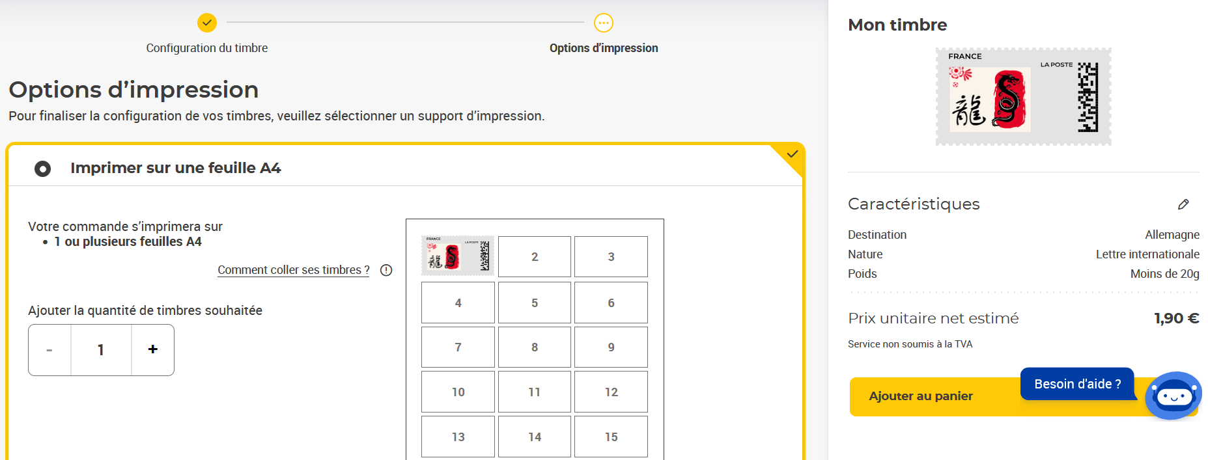

Vous pouvez tout de suite cliquer sur « Ajouter au panier ».

Page 3

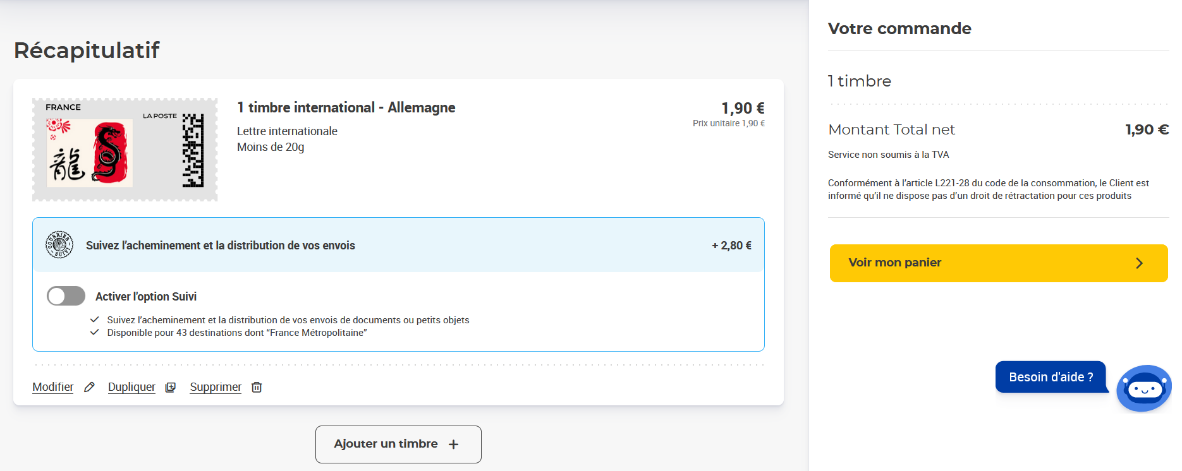

Vous avez encore la possibilité d’ajouter l’option de suivi de votre envoi si vous le souhaitez. Sinon vous pouvez directement cliquer sur « Voir mon panier ».

Page 4

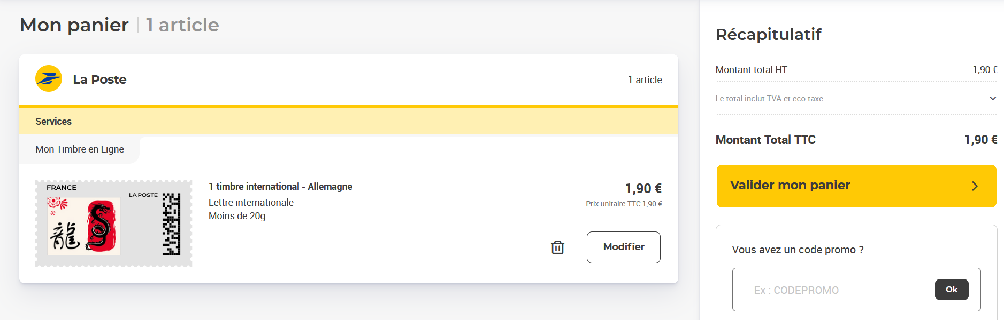

Vous pouvez cliquer directement sur « Valider mon panier »

Page 5



Vous devrez créer un compte pour accéder à la page du paiement. Pour cela, cliquez sur « Créer un compte ». Après avoir créé votre compte, vous accèderez à la page de paiement. Une fois le paiement effectué, vous pourrez accéder à votre timbre via votre compte La Poste et l’onglet « Mes achats ».

Le timbre se présente sous la forme d’un fichier PDF imprimable.